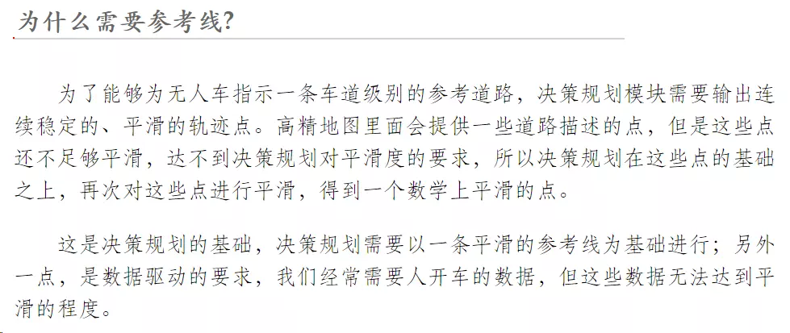

参考线平滑器使用了二次规划（Quadratic programming ）和样条插值（Spline interpolation）算法。

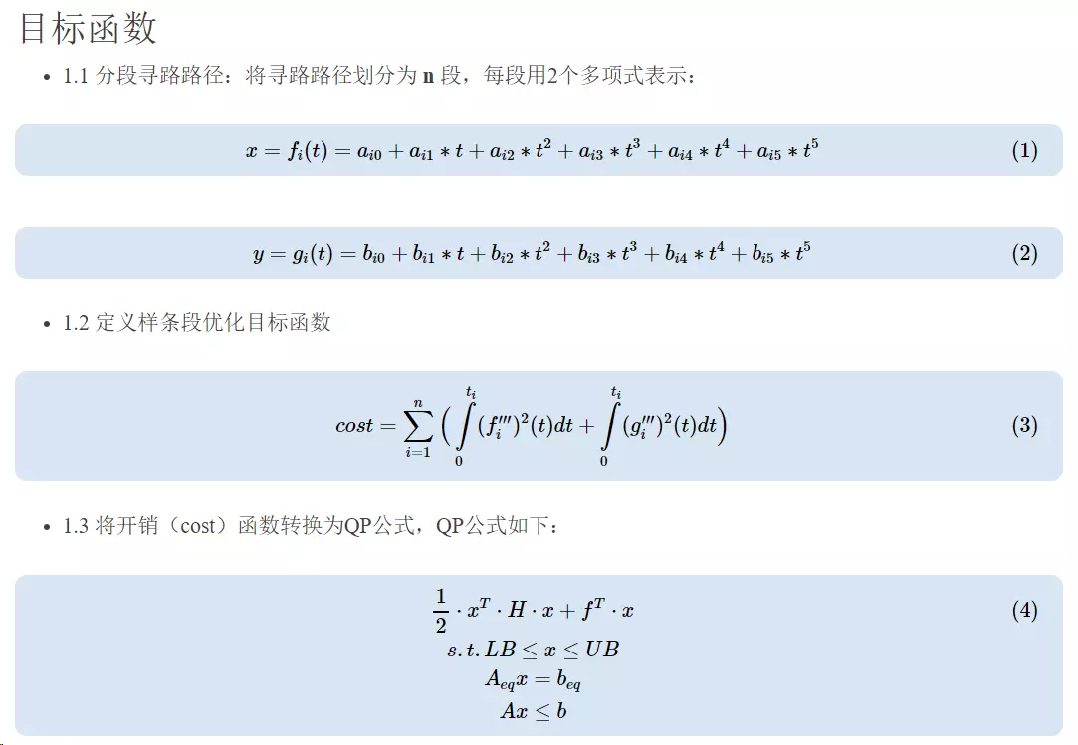

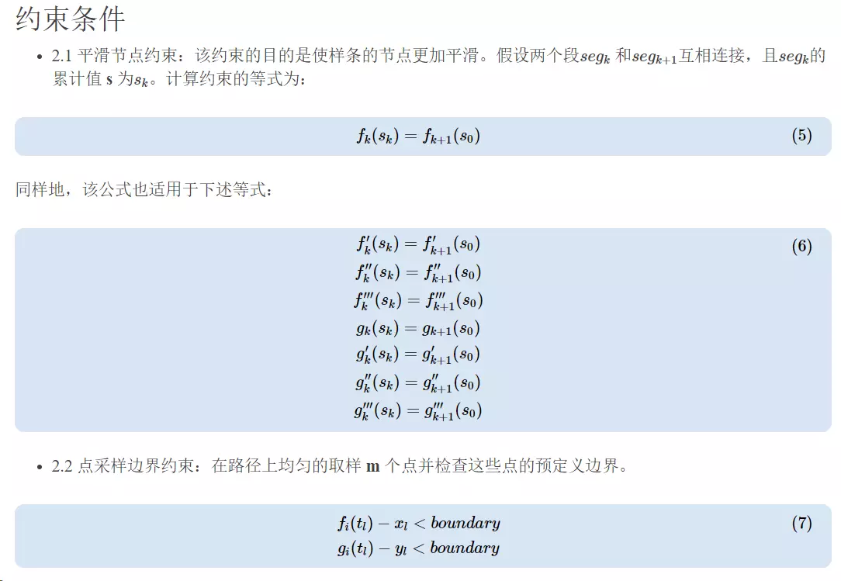

执行QPSplinereferencelinesmooth，主要步骤：
1.路径点采样;
2.knots分段/二次规划平滑；
路径点采样
简单，anchor point是对原始Path进行采样，采样间隔为smoother_config_.max_constraint_interval()，默认5m一个点。knots的采样其实也是相似的，采样间隔为config_.qp_spline().max_spline_length()，默认25m：
最后得到的knots节点有num_spline+1个。得到了所有的knots，也就意味着可到了所有的段，很明显这里就需要拟合num_spline个段，每个段有x和y两个多项式函数。
处理
还需要对anchor_point的自变量s做处理，本来s是从0到length_递增。就是将自变量s从[0,length_]区间按比例映射到[0,num_spline]区间，这样每个段内anchor point的s都属于[a,a+1]内，如果在减去knots[a]那么所有自变量的取值范围就是[0,1]。同时还需要对应变量(x,y)做处理，处理方法：可以看到x和y都需要减去Path第一个点的世界坐标系坐标，说白了2n个(2*num_spline)函数的坐标原点是Path的第一个点。

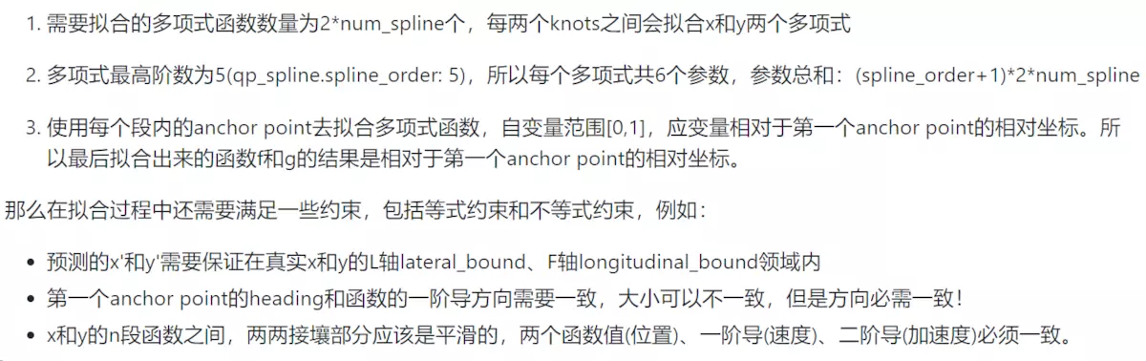
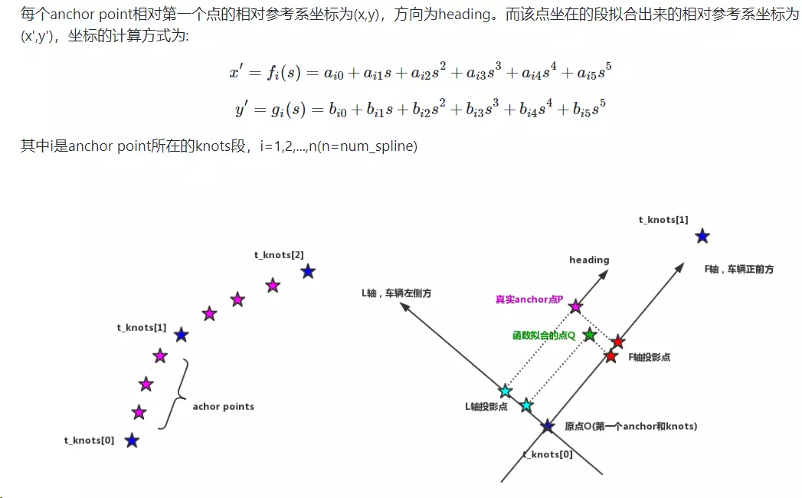

真实点投影/预测点投影约束。
方向约束
第一个anchor point的heading应该和第一段的多项式函数f1和g1的偏导数方向一致，大小可以不一致。也就是： heading = argtan(g1'(s), f1'(s))
各段衔接处
